**INFORME DE OBSERVACIONES A LA EVALUACION SOBRE EL CUMPLIMIENTO DE LAS OBLICACIÓNES DE PUBLICIDAD ACTIVA**

[**www.casareal.es**](http://www.casareal.es) **/marzo 2021**

A continuación se revisan cada una de las penalizaciones recogidas en el informe remitido por el Consejo de Transparencia y Buen Gobierno

**Vigencia de la información publicada:** desde el portal de transparencia de la Casa de S.M. el Rey, se ha habilitado un apartado bajo el epígrafe “Actualización de contenido” en el que se informa de la vigencia del mismo, de la última actualización, y de la publicación anual de la información presupuestaria una realizado el informe de auditoría por la Intervención General de la Administración del Estado. Por esta misma razón, no se ha encontrado información relativa al año 2020, ya que todavía no se ha cerrado la auditoria externa.

<https://www.casareal.es/ES/Paginas/informacion-institucional-organizativa-y-de-planificacion.aspx>

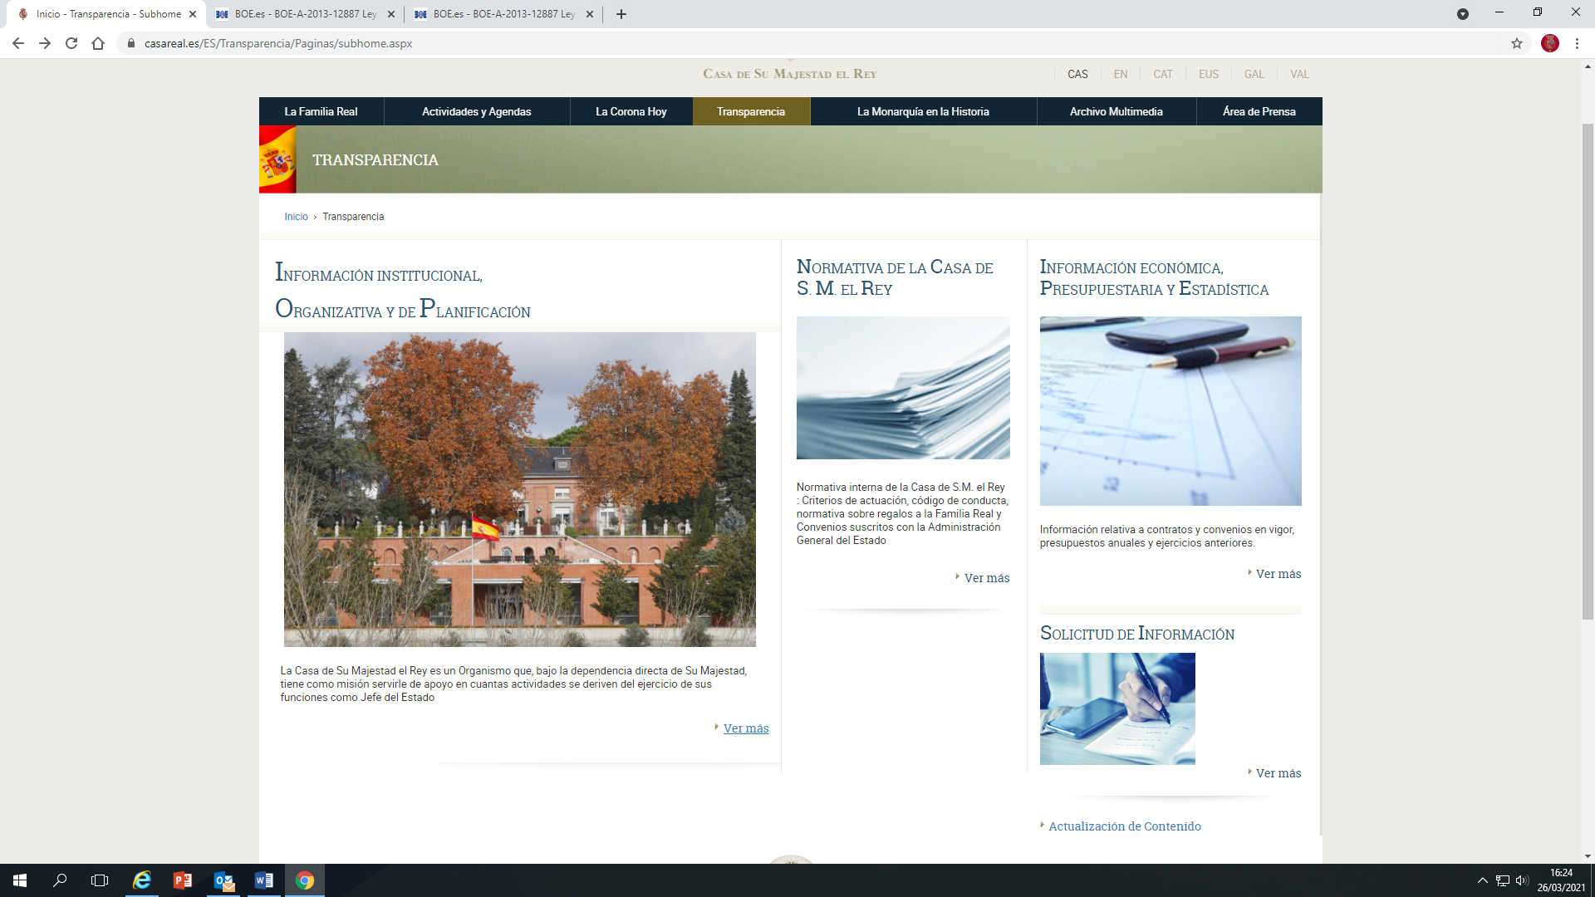

**Registro de Actividades de Tratamiento**: el usuario puede acceder en todo momento desde el menú auxiliar de pie de página “Política de datos” al Registro de Actividades de Tratamiento. No obstante, se ha incorporado un acceso directo desde el apartado INFORMACIÓN INSTITUCIONAL, ORGANIZATIVA Y DE PLANIFICACIÓN al mismo.

<https://www.casareal.es/ES/Transparencia/informacioninstitucional/Paginas/subhome.aspx>

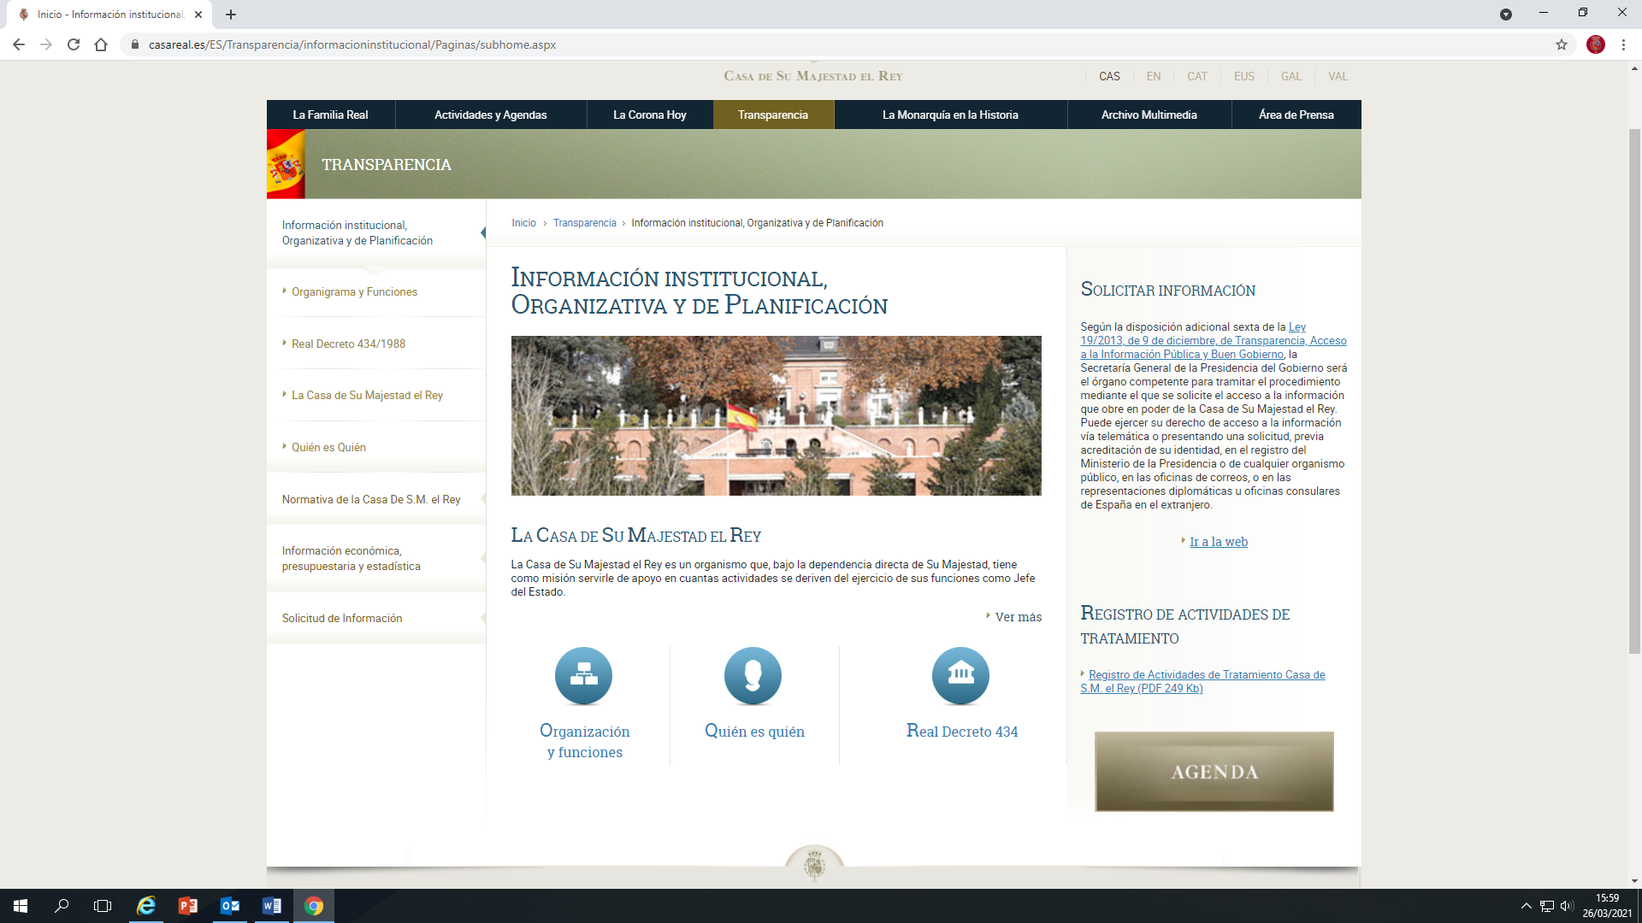

**Datos estadísticos sobre contratos**: en el momento del informe no estaba todavía publicados los contratos del cuarto trimestre por lo que no se podían facilitar los datos estadísticos. Una vez publicados se puede acceder a esta información desde el menú derecho del apartado “Contratos y convenios en vigor”

<https://www.casareal.es/ES/Transparencia/informacioneconomica/Paginas/Contratos-convenios-en-vigor.aspx>

<https://www.casareal.es/ES/Documents/DATOS%20ESTAD%C3%8DSTICOS.pdf>

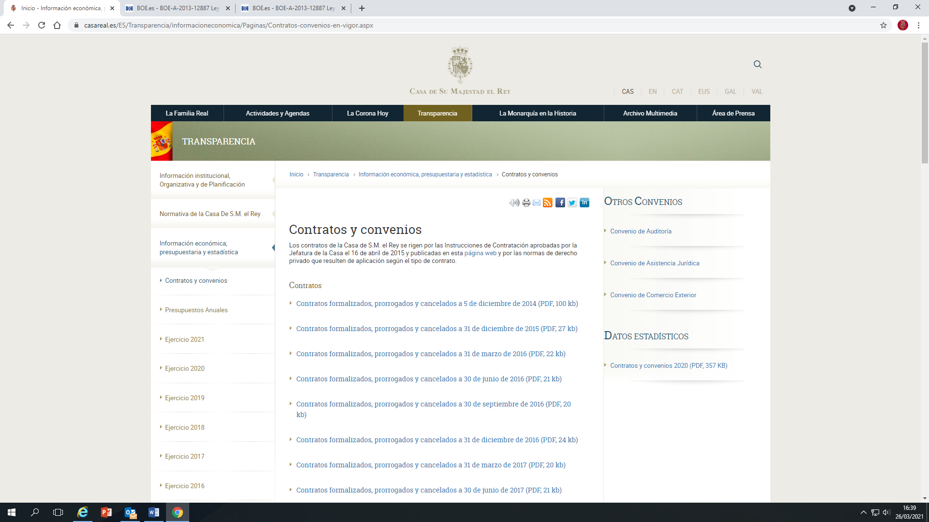

**Retribuciones anuales altos cargos y máximos responsables**, siguiendo la explicación de la vigencia de la información publicada, la retribución de los altos cargos se publica junto a la información presupuestaria auditada por lo que la última publicada corresponde al ejercicio 2019.

<https://www.casareal.es/ES/Transparencia/informacioneconomica/Ejercicio2019/Paginas/subhome.aspx>

<https://www.casareal.es/ES/Transparencia/informacioneconomica/Ejercicio2019/Paginas/retribuciones-de-altos-cargos.aspx>

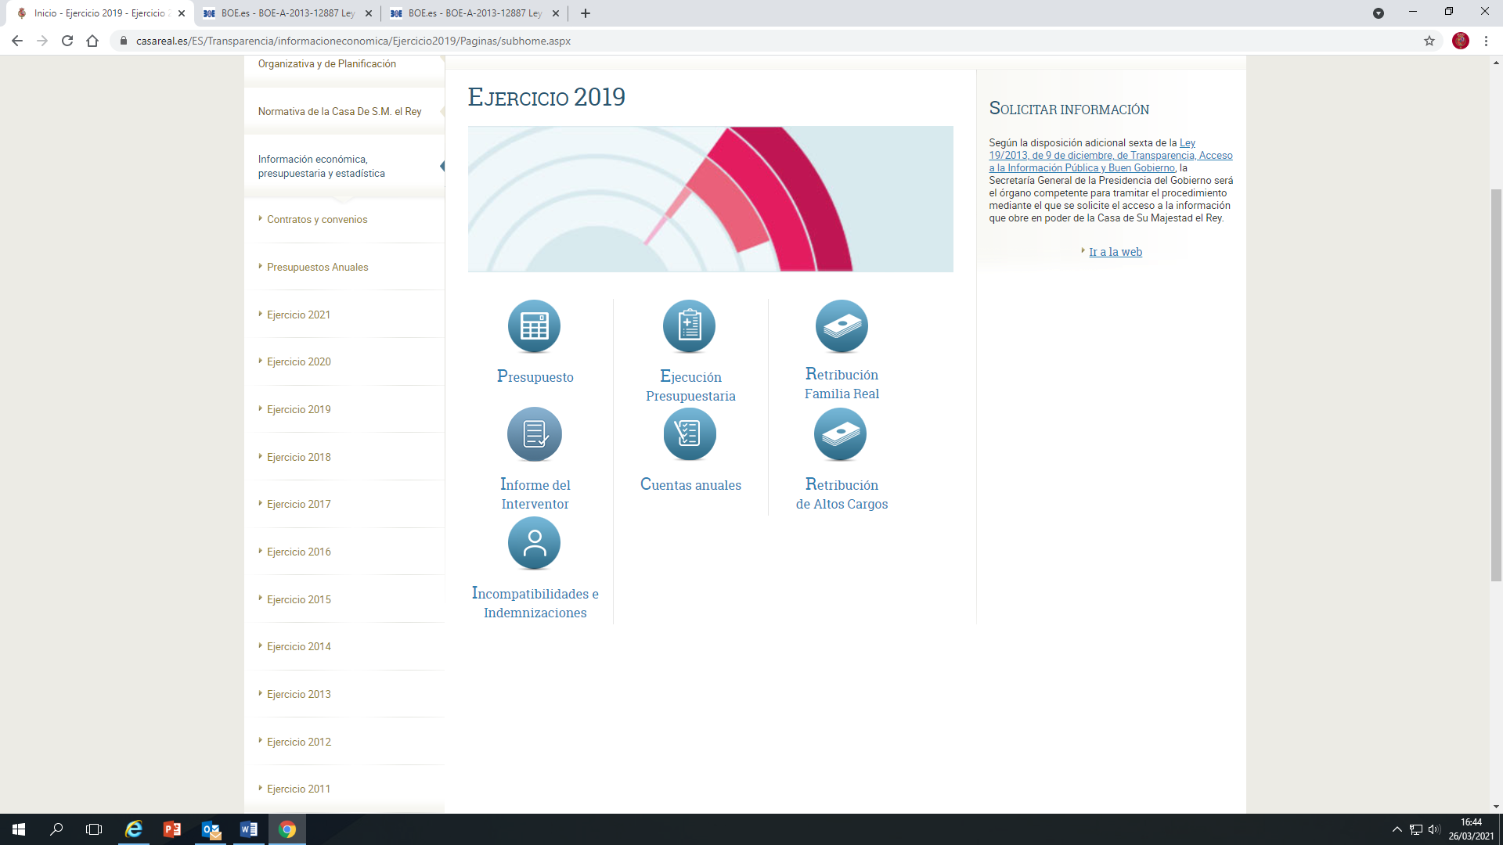

**Indemnizaciones percibidas por altos cargos con ocasión del abandono del cargo; Resoluciones de autorización o reconocimiento de compatibilidad que afecten a los empleados; Autorización para actividad privada al cese de altos cargos de la AGE o asimilados en la CCAA o EELL,** se tratan de conceptos que no se han aplicado, pero ocurre lo mismo que el apartado anterior, que se informa junto a las retribuciones por lo que en el ejercicio 2020 todavía no aparece. No obstante, en el segundo trimestre se publicará junto con el resto de información presupuestaria, esto es: Informe del interventor, Cuentas anuales, Retribuciones Familia Real, Retribuciones altos cargos e Incompatibilidades e indemnizaciones.

<https://www.casareal.es/ES/Transparencia/informacioneconomica/Ejercicio2019/Paginas/subhome.aspx>

<https://www.casareal.es/ES/Transparencia/informacioneconomica/Ejercicio2019/Paginas/incompatibilidades-e-indemnizaciones.aspx>



